ЗНАЧЕНИЕ ИГРЫ ДЛЯ РАЗВИТИЯ РЕБЕНКА.
Воспитатель МБДОУ 164 Ольга Викторовна В.

Все мы хотим, что б наш ребенок был умным, талантливым целеустремленным, с лидерскими качествами и конечно же счастливым. Ребенок играет, потому что развивается , развивается, потому что играет. В игре хранится и развивается детское в детях, она для них школа жизни и практика развития.
Как говорила Н. Крупская «Для ребят дошкольного возраста игры имеют исключительное значение, игра для них учёба, игра для них труд, игра для них серьёзная форма воспитания. Игра для них - способ познания окружающего. Играя, они изучают цвета, форму, пространственные отношения…».
Дошкольное детство – большой отрезок жизни ребенка. Условия жизни в это время стремительно расширяются: рамки семьи раздвигаются до пределов улицы, города, страны. Ребенок открывает для себя мир человеческих отношений, разных видов деятельности и общественных функций людей. Он испытывает сильное желание включиться в эту взрослую жизнь, активно в ней участвовать, что, конечно, ему еще недоступно. Кроме того, не менее сильно он стремиться и к самостоятельности.

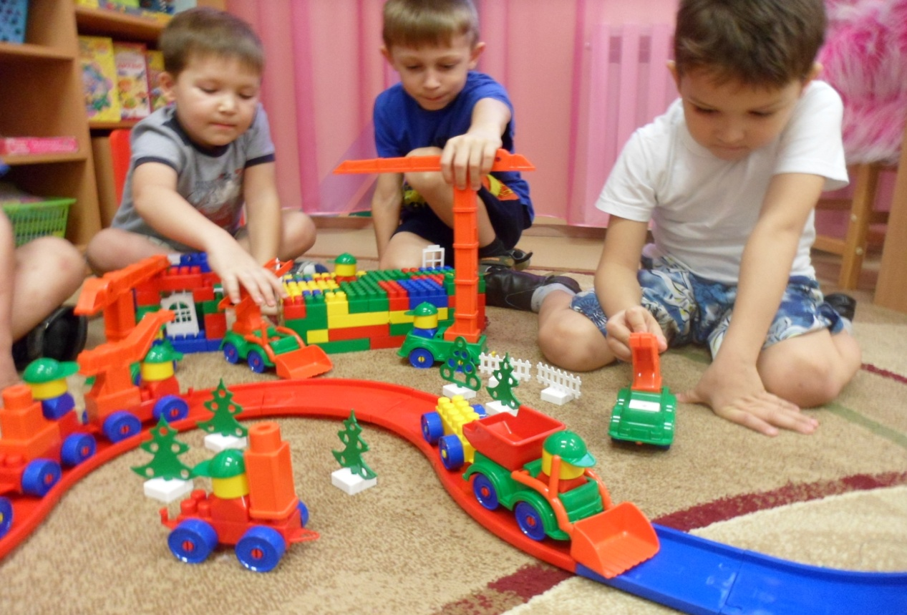Вся жизнь дошкольника связана с игрой. Освоение окружающих его вещей, отношений между людьми, понимание тех значений, которые несет общественная жизнь, труд и обязанности взрослых, - со всем этим он знакомится, играя, воображая себя в роли мамы, папы и так далее.
Игра – ведущий вид деятельности в дошкольном возрасте, она оказывает значительное влияние на развитие ребенка.

Игра влияет на все стороны психического развития, Так, А. С.Макаренко писал: «Игра имеет важное значение в жизни ребенка, имеет то же значение, как у взрослого имеет деятельность, работа, служба. Каков ребенок в игре, таков во многом он будет и в работе, когда вырастет. Поэтому воспитание происходит, прежде всего в игре.
Вся история отдельного человека как деятеля или работника может быть представлена в развитии игры и в постепенном переходе ее в работу.
Игровая деятельность влияет на формирование произвольности психических процессов. Так, в игре у ребенка начинает развиваться произвольное внимание и произвольная память. В условиях игры дети сосредотачиваются лучше и запоминают больше.
Ролевая игра имеет определенное значение для развития воображения.
Влияние игры на развитие личности ребенка заключается в том, что через нее он знакомится с поведением и взаимоотношениями взрослых людей, которые становятся образцом для его собственного поведения, и в ней приобретаются основные навыки общения, качества, необходимые для установления контакта со сверстниками.
Внутри игровой деятельности начинает складываться и учебная деятельность, которая позднее становится ведущей деятельностью. Учение вводит взрослый, оно не возникает непосредственно из игры. Но дошкольник начинает учиться, играя – он к учению относится как к своеобразной ролевой игре с определенными правилами. Однако, выполняя эти правила, ребенок незаметно для себя овладевает элементарными учебными действиями.
Очень большое влияние игра оказывает на развитие речи. Игровая ситуация требует от каждого включенного в него ребенка определенного уровня развития речевого общения. Необходимость объясняться со сверстниками стимулирует развитие связной речи. В игре дети учатся полноценному общению друг с другом. Младшие дошкольники еще не умеют по – настоящему общаться со сверстниками.
В развитой ролевой игре с ее замысловатыми сюжетами и сложными ролями, создающими достаточно широкий простор для импровизации, у детей формируется творческое воображение.
Игра способствует становлению произвольной памяти, в ней преодолевается так называемый познавательный эгоцентризм.
В дошкольном возрасте игра становится самостоятельной деятельностью ребенка, он осваивает разные виды игр, с помощью игр дошкольник «входит в разные сферы социальной действительности, расширяя возможности познания этих сфер».
Таким образом, игра оказывает положительное влияние на формирование взаимодействия и взаимоотношения детей. Игры снимают психологические барьеры, вселяют уверенность в собственных силах, улучшают общение детей со сверстниками и взрослыми.

